2021年度

盐边县国胜中心卫生院

单位决算公开编制说明

目录

公开时间：2022年11月1日

第一部分 单位概况 4
一、职能简介 4
二、2021年重点工作完成情况 4
第二部分 2021年度单位决算情况说明 7
一、 收入支出决算总体情况说明 7
二、 收入决算情况说明 7
三、 支出决算情况说明 8
四、财政拨款收入支出决算总体情况说明 9
五、一般公共预算财政拨款支出决算情况说明 9
六、一般公共预算财政拨款基本支出决算情况说明 13
七、“三公”经费财政拨款支出决算情况说明 13
八、政府性基金预算支出决算情况说明 15
九、 国有资本经营预算支出决算情况说明 15
十、 其他重要事项的情况说明 15
第三部分 名词解释 17
第四部分 附件 20
第五部分 附表 22

一、收入支出决算总表 22
二、收入决算表 22
三、支出决算表 22
四、财政拨款收入支出决算总表 22
五、财政拨款支出决算明细表 22
六、一般公共预算财政拨款支出决算表 22
七、一般公共预算财政拨款支出决算明细表 22
八、一般公共预算财政拨款基本支出决算表 22
九、一般公共预算财政拨款项目支出决算表 22
十、一般公共预算财政拨款“三公”经费支出决算表 22
十一、政府性基金预算财政拨款收入支出决算表 22
十二、政府性基金预算财政拨款“三公”经费支出决算表 22
十三、国有资本经营预算财政拨款收入支出决算表 22
十四、国有资本经营预算财政拨款支出决算表 22

第一部分 单位概况

一、职能简介

（一）职能情况
我辖区常住居民16951人，我院承担本辖区内围产保健、妇女保健、儿童保健等妇幼保健任务和妇女儿童常见病防治任务;承担计划生育宣传教育、技术服务、优生指导、药具发放、信息咨询、随访服务、生殖保健等公共服务职能;落实妇幼重大公共卫生服务项目和基本公共卫生服务项目，配合做好孕前做生健康检查项目等任务;负责对村医生及计生服务人员提供业务培训指导。
- 机构设置情况
（一）、单位构成情况
盐边县国胜中心卫生院下属非独立核算单位 0 个，其中行政单位 0 个，参照公务员法管理的事业单位 0 个，其他事业单位0个。
（二）盐边县国胜中心卫生院设置科室7个，全乡村卫生室27个，其中非营利性卫生室14个，营利性卫生室13个。
二、2021年重点工作完成情况
根据国家确定的基本公共卫生服务项目，通过基层医疗卫生机构，免费向全镇居民提供14大类48小项基本公共卫生服务。
（一）孕产妇、育龄妇女及儿童保健服务
1.孕产妇保健工作开展情况：孕产妇死亡率是妇幼保健工作的基础，2021年全乡孕产妇总数为52人，其中早孕建册50人，建册率为96.15%，孕产妇系统管理50人，孕产妇系统管理率92﹪，其中住院分娩52人，住院分娩率100%，新法接率100%，产后访视52人次，访视率100%，6个月内母乳喂养率为100%。筛查出高危产妇27例，进行全程跟踪管理，高危孕妇管理率100%。孕产妇死亡0人。孕产妇保健覆盖率100﹪。

2、7岁以下儿童保健开展情况：7岁以下儿童539人，已管理500人，应管理3岁以下儿童462人，已管理371人，孕产妇应管理52人，系统管理50人。
（二）老年人，高血压、糖尿病及严重精神障碍患者管理：
2021年全乡应管理65岁以上老年人2521，体检人数1149人，体检率45.7%；全乡应管理高血压病人1117人，管理683人，管理率61%，应管理糖尿病391人，管理160人，管理率40%；2021年严重精神障碍患者应管127人，实际管理122人，管理率96%，及时按规定完成慢性病及重症精神病人的随访。
（三）居民健康档案及健康教育管理：
全乡居民16951人，实际建档16556人，建档率97.6%。全年我院发放宣传资料19种共计25380余份；音像资料6种，播放时长约44小时；宣传栏共4个，举办12期；健康咨询共11次；健康讲座共10次。
（四）中医药健康管理服务：
1.对辖区内65岁及以上老年人每年进行1次中医药健康管理服务中医体质辨识和中医药保健指导,进行中医药健康管理1149人，全乡老年人2521，管理率达45.5%。0-36月儿童中医药健康管理情况：0-36月儿童应管391人，实际管理339人，管理服务率为86.70%。
（五）肺结核患者管理： 对上级专业机构通知管理的肺结核患者共9人，已管理9人，管理率达100%。
（六）家庭医生签约：2021年共组建家庭医生团队共8个，辖区常住人口16951常住人口签约11322人，重点人群签约2479人，精准扶贫签约547人。

第二部分 2021年度单位决算情况说明

- 收入支出决算总体情况说明
2021年度总收入479.94万元，与2020年411.75万元相比增加68.19万元，同比增长16.56%。2021年度总支出555.09万元，与2020年373.85万元相比增加181.24万元，同比增长48.48%。

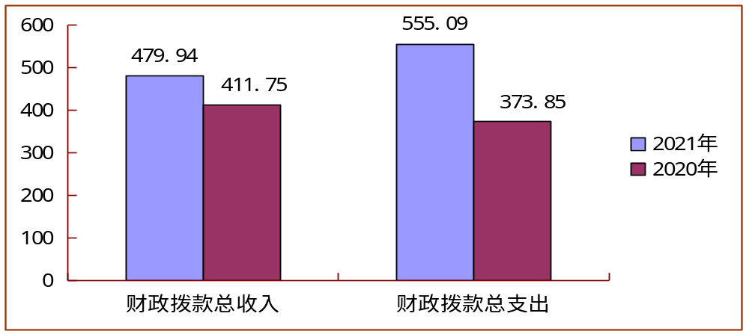
- 收入决算情况说明

2021年本年收入合计479.94万元，其中：一般公共预算财政拨款收入454.29万元，占94.66%；政府性基金预算财政拨款收入0万元，占0%；国有资本经营预算财政拨款收入0万元，占0%；上级补助收入0万元，占0%；事业收入0万元，占0%；经营收入0万元，占0%；附属单位上缴收入0万元，占0%；其他收入25.65万元，占5.34%。
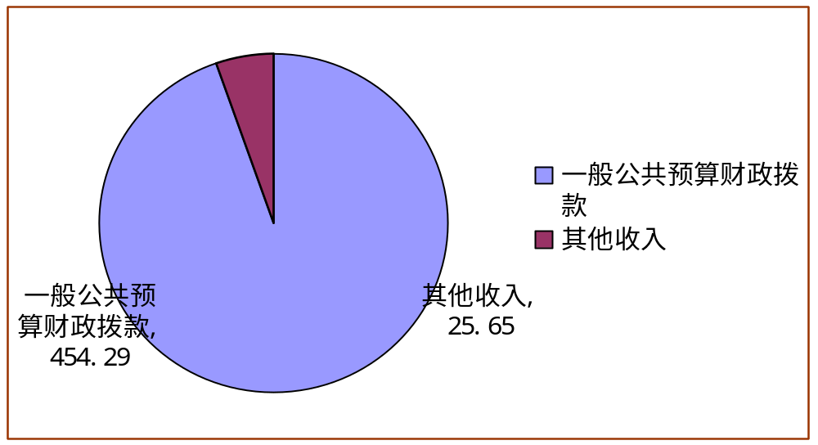
- 支出决算情况说明

2021年本年支出合计555.09万元，其中：基本支出196.77万元，占35.45%；项目支出358.32万元，占64.55%；上缴上级支出0万元，占0%；经营支出0万元，占0%；对附属单位补助支出0万元，占0%。
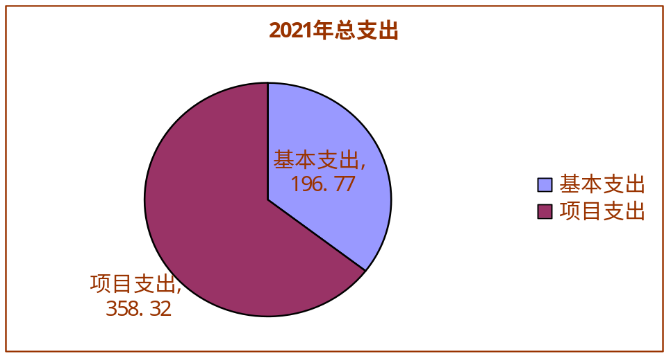

四、财政拨款收入支出决算总体情况说明
2021年财政拨款收入总计454.29万元，与2020年397.66万元增加56.63万元，增长14.24%。2021年财政拨款支出总计548.62万元，与2020年421.94万元增加126.68万元，增长30.02%。
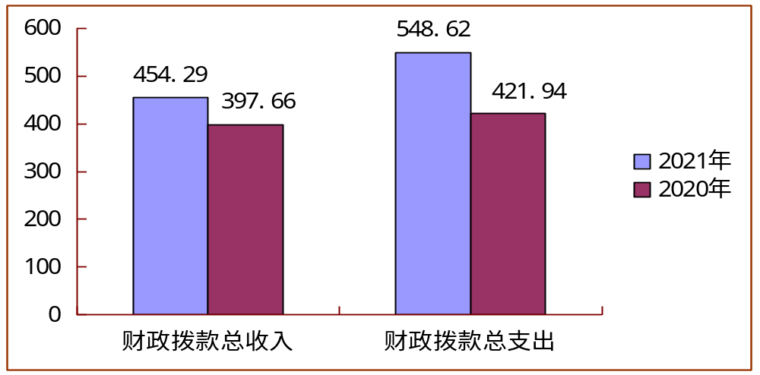

五、一般公共预算财政拨款支出决算情况说明

（一）一般公共预算财政拨款支出决算总体情况
2021年一般公共预算财政拨款支出548.62万元，占本年支出合计的98.83%。与2020年421.94万元相比，一般公共预算财政拨款支出增加126.68万元，增长30.02%。
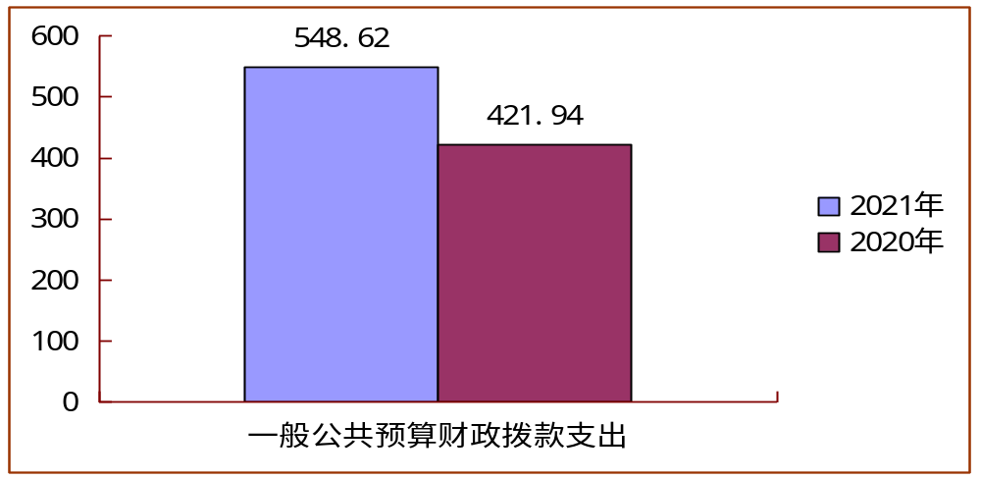

（二）一般公共预算财政拨款支出决算结构情况
2021年一般公共预算财政拨款支出548.62万元，主要用于以下方面:一般公共服务（类）支出0万元，占0%；教育支出（类）0万元，占0%；科学技术（类）支出0万元，占0%；文化旅游体育与传媒（类）支出0万元，占0%；社会保障和就业（类）支出17.07万元，占3.11%；卫生健康支出513.33万元，占 93.57%；住房保障支出18.22万元，占3.32%。
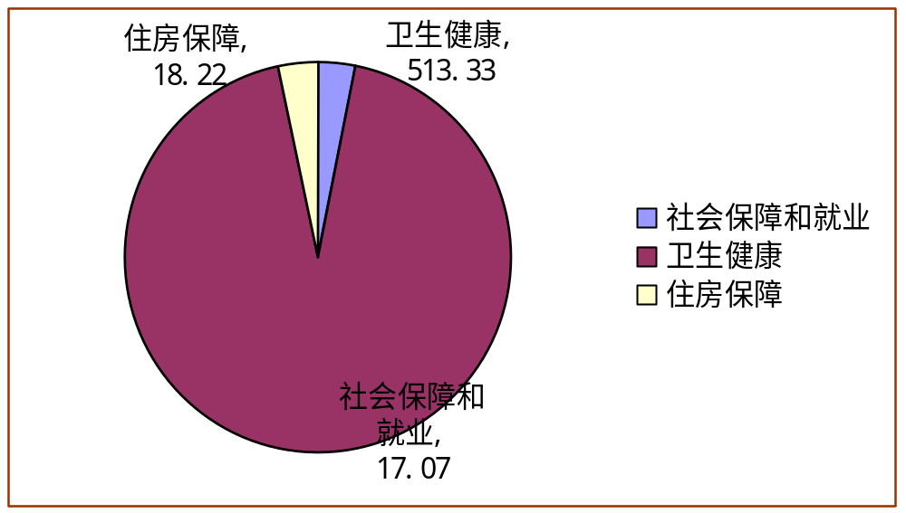

（三）一般公共预算财政拨款支出决算具体情况

2021年一般公共预算支出决算数为548.62，完成预算100%。其中：
1.社会保障和就业支出（类）行政事业单位养老支出（款）机关事业单位基本养老保险缴费支出（项）:支出决算为17.07万元，完成预算100%，决算数等于预算数。
2.卫生健康支出（类）基层医疗卫生机构（款）乡镇卫生院（项）:支出决算为310.28万元，完成预算100%，决算数等于预算数。
3.卫生健康支出（类）基层医疗卫生机构（款）其他基层医疗卫生机构支出（项）:支出决算为22.84万元，完成预算100%，决算数等于预算数。
4.卫生健康支出（类）公共卫生（款）基本公共卫生服务（项）:支出决算为151.83万元，完成预算100%，决算数等于预算数。
5.卫生健康支出（类）公共卫生（款）重大公共卫生服务（项）:支出决算为14.59万元，完成预算100%，决算数等于预算数。
6.卫生健康支出（类）公共卫生（款）其他公共卫生支出（项）:支出决算为0万元，完成预算0%，决算数等于预算数。
7.卫生健康支出（类）行政事业单位医疗（款）事业单位医疗（项）:支出决算为9.50万元，完成预算100%，决算数等于预算数。
8.卫生健康支出（类）行政事业单位医疗（款）公务员医疗补助（项）:支出决算为1.81万元，完成预算100%，决算数等于预算数。
9.卫生健康支出（类）其他卫生健康支出（款）其他卫生健康支出（项）:支出决算为2.48万元，完成预算100%，决算数等于预算数。
10.住房保障支出（类）住房改革支出（款）住房公积金（项）:支出决算为18.22万元，完成预算100%，决算数等于预算数。

六、一般公共预算财政拨款基本支出决算情况说明
2021年一般公共预算财政拨款基本支出196.77万元，其中：
人员经费196.77万元，主要包括：基本工资、津贴补贴、奖金、伙食补助费、绩效工资、机关事业单位基本养老保险缴费、职业年金缴费、其他社会保障缴费、其他工资福利支出、离休费、退休费、抚恤金、生活补助、医疗费补助、奖励金、住房公积金、其他对个人和家庭的补助支出等。
公用经费0万元，主要包括：办公费、印刷费、咨询费、手续费、水费、电费、邮电费、取暖费、物业管理费、差旅费、因公出国（境）费用、维修（护）费、租赁费、会议费、培训费、公务接待费、劳务费、委托业务费、工会经费、福利费、公务用车运行维护费、其他交通费、税金及附加费用、其他商品和服务支出、办公设备购置、专用设备购置、信息网络及软件购置更新、其他资本性支出等。

七、“三公”经费财政拨款支出决算情况说明

（一）“三公”经费财政拨款支出决算总体情况说明
2021年“三公”经费财政拨款支出决算为0.37万元，完成预算100%，决算数与预算数持平。

（二）“三公”经费财政拨款支出决算具体情况说明
2021年“三公”经费财政拨款支出决算中，因公出国（境）费支出决算0万元，占0%；公务用车购置及运行维护费支出决算0.10万元，占27.03%；
因公务接待费支出决算0万元，主要用于接待上级部门工作检查及餐费。接待批次0次，合计0人次（不包括陪同人员），共计支出0万元。
具体情况如下：
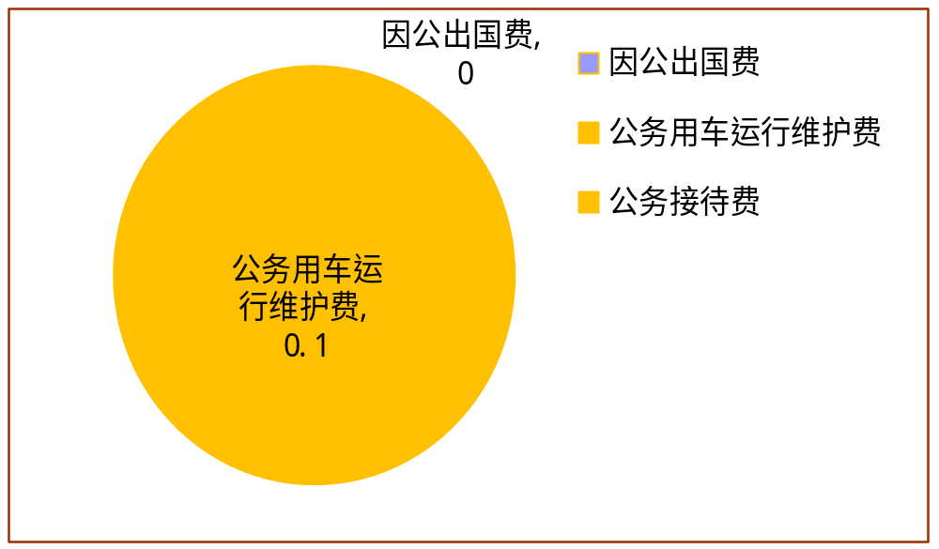

1.因公出国（境）经费支出0万元，完成预算0%。全年安排因公出国（境）团组0次，出国（境）0人。因公出国（境）支出决算与2020年相比无变化。
2.公务用车购置及运行维护费支出0.1万元,完成预算27%。公务用车购置及运行维护费支出决算比2020年0.45万元减少0.35万元，下降78%。主要原因是救护车已达到报废年限，无公务用车。
其中：公务用车购置支出0万元。全年按规定更新购置公务用车0辆，其中：轿车0辆、金额0万元，越野车0辆、金额0万元，载客汽车0辆、金额0万元0。截至2021年12月底，单位共有公务用车1辆，其中：轿车0辆、越野车0辆、载客汽车0辆、特种专业技术用车（救护车）1辆。
公务用车运行维护费支出0.10万元。主要用于救护车下乡等所需的公务用车燃料费、维修费、过路过桥费、保险费等支出。
3.公务接待费支出0万元，完成预算0%。公务接待费支出决算比2020年0万元增加0万元，增长0%。主要原因是2021年和2020年都无检查接待。其中：
国内公务接待支出0万元，主要用于接待上级部门工作检查餐费。接待批次0次，合计0人次。
外事接待支出0万元，外事接待0批次，0人，共计支出0万元。

八、政府性基金预算支出决算情况说明
2021年政府性基金预算财政拨款支出0万元。

- 国有资本经营预算支出决算情况说明
2021年国有资本经营预算财政拨款支出0万元。

- 其他重要事项的情况说明

（一）机关运行经费支出情况
2021年，盐边县国胜中心卫生院机关运行经费支出0元。

（二）政府采购支出情况
2021年，盐边县国胜中心卫生院政府采购支出总额5.39万元，其中：政府采购货物支出5.39万元、政府采购工程支出0万元、政府采购服务支出0万元。主要用于公共卫生科办公用电脑采购。

（三）国有资产占有使用情况
截至2021年12月31日，盐边县国胜中心卫生院共有车辆1辆，其中：主要领导干部用车0辆、机要通信用车0辆、应急保障用车0辆、特种专业技术用车（救护车）1辆。单价50万元以上通用设备0台（套），单价100万元以上专用设备0台（套）。

（四）预算绩效管理情况
根据预算绩效管理要求，本单位在2021年度预算编制阶段，组织对基本公共卫生服务项目、医疗次中心建设项目等2个项目开展了预算事前绩效评估，对2个项目编制了绩效目标，预算执行过程中，选取2个项目开展绩效监控，年终执行完毕后，对2个项目开展了绩效自评，2021年特定目标类部门预算项目绩效目标自评表见附件（第四部分）。

- 名词解释

1.财政拨款收入：指单位从同级财政部门取得的财政预算资金。
2.事业收入：指事业单位开展专业业务活动及辅助活动取得的收入。
3.其他收入：指单位取得的除上述收入以外的各项收入。
4.使用非财政拨款结余：指事业单位使用以前年度积累的非财政拨款结余弥补当年收支差额的金额。
5.年初结转和结余：指以前年度尚未完成、结转到本年按有关规定继续使用的资金。
6.结余分配：指事业单位按照会计制度规定缴纳的所得税、提取的专用结余以及转入非财政拨款结余的金额等。
7、年末结转和结余：指单位按有关规定结转到下年或以后年度继续使用的资金。
8.社会保障和就业支出（类）行政事业单位养老支出（款）机关事业单位基本养老保险缴费支出（项）：指机关事业单位实施养老保险制度由单位缴纳的基本养老保险费支出。
9.卫生健康支出（类）基层医疗卫生机构（款）乡镇卫生院（项）：指用于乡镇卫生院的支出。
10.卫生健康支出（类）基层医疗卫生机构（款）其他基层医疗卫生机构支出（项）：指除上述项目以外的其他用于基层医疗卫生机构的支出。
11.卫生健康支出（类）公共卫生（款）基本公共卫生服务（项）：指基本公共卫生服务支出。
12.卫生健康支出（类）公共卫生（款）重大公共卫生服务（项）：指重大疾病、重大传染病预防控制等重大公共卫生服务项目支出。
13.卫生健康支出（类）公共卫生（款）其他公共卫生支出（项）：指除上述项目以外的其他用于公共卫生方面的支出。
14.卫生健康支出（类）行政事业单位医疗（款）事业单位医疗（项）：指财政部门安排的事业单位基本医疗保险缴费经费，未参加医疗保险的事业单位的公费医疗经费，按国家规定享受离休人员待遇的医疗经费。
15.卫生健康支出（类）行政事业单位医疗（款）公务员医疗补助（项）：指财政部门安排的公务员医疗补助经费。
16.卫生健康支出（类）其他卫生健康支出（款）其他卫生健康支出（项）：指除上述项目以外其他用于卫生健康方面的支出。
17.住房保障支出（类）住房改革支出（款）住房公积金（项）：指行政事业单位按人力资源和社会保障部、财政部规定的基本工资和津贴补贴以及规定比例为职工缴纳的住房公积金。
18.基本支出：指为保障机构正常运转、完成日常工作任务而发生的人员支出和公用支出。
19.项目支出：指在基本支出之外为完成特定行政任务和事业发展目标所发生的支出。
20.“三公”经费：指单位用财政拨款安排的因公出国（境）费、公务用车购置及运行费和公务接待费。其中，因公出国（境）费反映单位公务出国（境）的国际旅费、国外城市间交通费、住宿费、伙食费、培训费、公杂费等支出；公务用车购置及运行费反映单位公务用车车辆购置支出（含车辆购置税）及租用费、燃料费、维修费、过路过桥费、保险费等支出；公务接待费反映单位按规定开支的各类公务接待（含外宾接待）支出。
21.机关运行经费：为保障行政单位（含参照公务员法管理的事业单位）运行用于购买货物和服务的各项资金，包括办公及印刷费、邮电费、差旅费、会议费、福利费、日常维修费、专用材料及一般设备购置费、办公用房水电费、办公用房取暖费、办公用房物业管理费、公务用车运行维护费以及其他费用。

第四部分 附件

附件1:
基本公共卫生服务项目绩效目标自评
主管部门及代码 |  | 盐边县卫生健康局 |  | 实施单位 | 盐边县国胜中心卫生院
项目预算  执行情况  （万元） |  | 预算数： | 135.3 | 执行数： | 135.3
 |  | 其中：  财政拨款 | 135.3 | 其中：  财政拨款 | 135.3
 |  | 其他资金 | 3.83 | 其他资金 | 3.83
年度总体目标  完成情况 | 预期目标 |  |  | 目标实际完成情况
年度总体目标  完成情况 | 免费向全镇居民提供14大类48小项基本公共卫生服务。提升居民健康服务管理质量，切实为人民群众提供全方位生命周期健康服务。 |  |  | 面向全镇城乡居民免费提供健康档案管理、健康教育、慢性病管理等基本公共卫生服务。各项工作均按年初计划实施执行，基本达到预期指标。
年度绩效指标完成情况 | 一级  指标 | 二级  指标 | 三级  指标 | 预期指标值 | 实际完成指标值
年度绩效指标完成情况 | 完成指标 | 数量指标 | 居民健康档案管理 | ≥93% | 97.6%
年度绩效指标完成情况 | 完成指标 | 数量指标 | 0-6岁儿童健康管理 | ≥85% | 92.76%
年度绩效指标完成情况 | 完成指标 | 数量指标 | 孕产妇健康管理 | ≥85% | 96.15%
年度绩效指标完成情况 | 完成指标 | 数量指标 | 老年人健康管理 | ≥70% | 45.5%
年度绩效指标完成情况 | 完成指标 | 数量指标 | 慢性病管理 | ≥70% | 71.22%
年度绩效指标完成情况 | 完成指标 | 数量指标 | 严重精神障碍患者管理 | ≥85% | 96%
年度绩效指标完成情况 | 完成指标 | 数量指标 | 中医药健康管理率 | ≥45% | 51.1%
年度绩效指标完成情况 | 完成指标 | 数量指标 | 传染病及突发公共卫生事件报告和处理 | ≥100% | 100%
年度绩效指标完成情况 | 完成指标 | 数量指标 | 严重精神障碍患者管理 | ≥85% | 96%
年度绩效指标完成情况 | 完成指标 | 数量指标 | 肺结核患者健康管理 | ≥90% | 100%
年度绩效指标完成情况 | 完成指标 | 时效指标 | 项目资金按要求及时拨付 | 100% | 100%
年度绩效指标完成情况 | 完成指标 | 时效指标 | 按时完成半年、年终绩效考核 | 100% | 100%
年度绩效指标完成情况 | 完成指标 | 时效指标 | 基本公共卫生服务按月推进完成 | 100% | 100%
年度绩效指标完成情况 | 完成指标 | 成本指标 | 公共卫生服务支出 | 166.42万元 | 166.42万元
年度绩效指标完成情况 | 效益指标 | 社会效益指标 | 受益群众的满意度 | ≥90% | 97.90%
年度绩效指标完成情况 | 满意度指标 | 满意度指标 | 重点人群满意度 | ≥90% | 97.9%
年度绩效指标完成情况 | 满意度指标 | 满意度指标 | 群众参与率 | ≥95% | 95%
年度绩效指标完成情况 | 满意度指标 | 满意度指标 | 群众知晓率 | ≥95% | 95%

第五部分 附表

一、收入支出决算总表

二、收入决算表

三、支出决算表

四、财政拨款收入支出决算总表

五、财政拨款支出决算明细表

六、一般公共预算财政拨款支出决算表

七、一般公共预算财政拨款支出决算明细表

八、一般公共预算财政拨款基本支出决算表

九、一般公共预算财政拨款项目支出决算表

十、一般公共预算财政拨款“三公”经费支出决算表

十一、政府性基金预算财政拨款收入支出决算表

十二、政府性基金预算财政拨款“三公”经费支出决算表

十三、国有资本经营预算财政拨款收入支出决算表
十四、国有资本经营预算财政拨款支出决算表

